Образец 2
Техническо предложение
От: ……………………………………………………………………………………….....,
(наименование на оферента)
УВАЖАЕМИ госпожи и господа,
С настоящото представям техническо предложение за активи, както следва:
№ | Техническа спецификация на възложителя |  |  | Предложение на оферента
 | Описание на актива | Мярка | Количество | Описание на актива в т.ч производител, страна на произход.
ДСП Паскалево
1 | Електрическа печка - 4 квадратни плочи с шкаф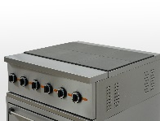 | Бр. | 1
2 | Аспираторен чадър с мотор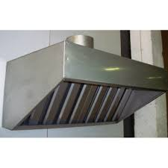 | Бр. | 1
3 | Работна маса с 3 чекмеджета и долен рафт- размери 2,00/0,60 м. 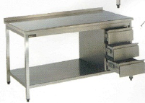 | Бр. | 1
4 | Зеленчукорезачка - производителност до 300 кг./час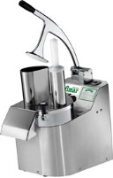 | Бр. | 1
5 | Нож за зеленчукорезачка - за нарязване на резени ( Жулиени) 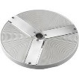 | Бр. | 1
6 | Нож за зеленчукорезачка - за настъргване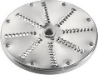 | Бр. | 1
7 | Нож за зеленчукорезачка - за нарязване на кубчета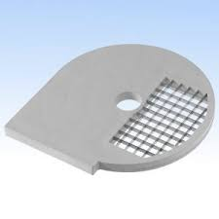 | Бр. | 1
ДСП Дончево
1 | Електрическа печка - 4 квадратни плочи с шкаф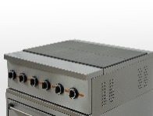 | Бр. | 1
2 | Аспираторен чадър с мотор | Бр. | 1
3 | Фурна модулна 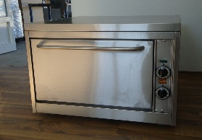 | Бр. | 2
4 | Мивка с 2 умивалника (размери умивалник 40/50/30) - размери 2,50/0,70 м. 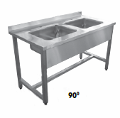 | Бр. | 1
5 | Мивка с 2 умивалника (размери умивалник 40/50/30) - размери 2,10/0,70 м. | Бр. | 1
6 | Работна маса с долен плот - размери 2,10/0,70 м. 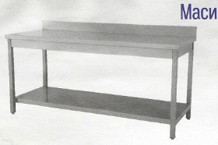 | Бр. | 1

Дата: ……….20…… г. Подпис и печат: ………………………………
……………………………………………………
(име и фамилия)
……………………………………………………
(длъжност на представляващия оферента)

Подробно описана в Приложение 1- Техническа спецификация

